金雨琦  求职目标：教师、社会工作者、项目策划、人力资源、行政类等  教育经历 |  学历：硕士   13419533564  ＆ 身高：163cm  工作实习经历 | 政治面貌: 中共党员   hsjyq0705@163.com   湖北省武汉市 | 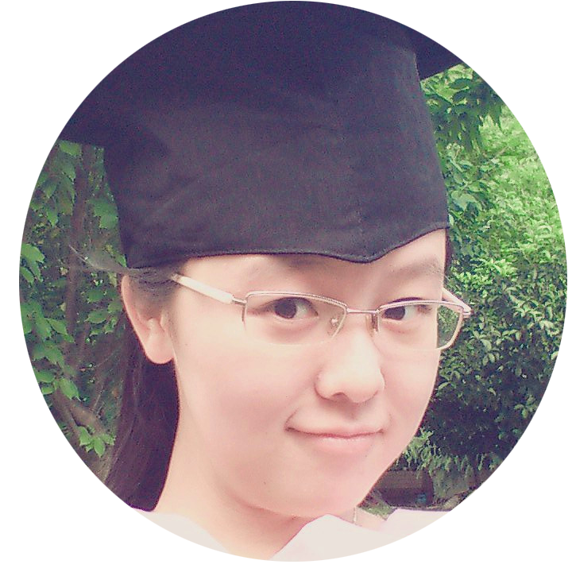
2013/09---2013/10 武汉市丁字桥小学 心理辅导老师职责：1.负责小组学习团队的搭建工作，制定相关规章 守则及目标，带领团队实施计划；
2.丰富学生学习生活文化，策划及组织相关活动；
3.走访小学学生家长，了解学生诉求，为学校决策层提供决策分析依据。
2013/11---2014/01 上海交通大学大数据实验室 组长
职责：1.管理100名上海交通大学本科访问员进行电话访问，并主动承担数据检测、录入及分析的工作；
2.能够熟练的运用Word、Excel、SPSS软件进行数据录入、频率分析、制作量表，并撰写总结报告。
2014/11---2015/03 武汉市妇联 家暴庇护中心负责人
职责：1.作为家庭暴力庇护中心志愿者，保障前来求 助的受暴妇女第一时间被安置妥当；
2.协助市妇联权益部妇女信访工作；
3.协助武汉市妇联权益部年终绩效考核，负责整理、录入、校对绩效考核资料。

- 2013.9—2015.6 华中师范大学 研究生 社会工作

- 主修课程：社会学概论、社会工作实务、高级社会工作、社会工作理论、医务社会工作、社会保障制度、社会政策分析、贫困与发展、SPSS统计软件的相关知识
- 排名：22/72

- 2009/11—2012/12 博雅通讯社外宣部 部长
- 2013/09—2014/07 华中师范大学 社区辅导员

在校实践经历
- 2013/11---2014/01，参与上海交通大学 “新媒体与社会舆情”访学计划，任项目组组长。
- 2014/07---2014/08，作为核心调研小组成员参与佛山市南海区流动人口管理调研。
- 2014/09---2014/11，参与亚洲基金会“反对家庭暴力及社工介入”项目。
- 2015/04---2015/05，作为核心调研小组成员参与佛山市南海区信访形势调研。

奖励及发表论文
- 2010/11 获武汉市“第37届渡江节”优秀实习记者、《楚 天都市报》“优秀实习生”称号
- 2011/09 获华中师范大学“暑期实践优秀个人”称号
- 2011/11 获“华研之星”歌唱比赛二等奖
- 2014/09 华中师范大学社会学院C类奖学金
- 2014/11 华中师范大学社会学院羽毛球大赛女子第三名

- 《多名网络大V因造谣被刑拘》发表于中央组织部委托编辑的《组织舆情工作要览》

- 国家二级心理咨询师资格证
- 国家高级中学教师资格证
- 语言类：英语四级合格证，普通话一级证书
证书
在校职务
自我评价
- 红色：激情、自信
- 橙色：暖色系，为人随和，能够很快融入团队
- 黄色：成熟、稳重，不怕吃苦
- 绿色：充满活力，富有朝气
- 蓝色：智慧，比较理性，思维比较活跃，敏锐的洞察力

